جمهورية مصر العربية
معهد التخطيط القومي
الدراسات العليا
البحث التطبيقي


عنوان البحث باللغة العربية | المسئولية المجتمعية لقطاع البترول ودورها في تحقيق التنمية المستدامة  بالتطبيق على الشركة المصرية القابضة للبتروكيماويات، مصر، 2015-2021
عنوان البحث باللغة الإنجليزية | The Social Responsibility of the Petroleum Sector and its Role in Achieving Sustainable Development, Egypt, 2015-2021
إعداد | آيات محمد أحمد السحلي
إشراف | أ. د. عزت زيان

لاستكمال متطلبات الحصول على الماجستير المهني "التخطيط للتنمية المستدامة"

2022



﴿ وَمَا أَرْسَلْنَا مِنْ قَبْلِكَ إِلَّا رِجَالًا نُوحِي إِلَيْهِمْ فَاسْأَلُوا أَهْلَ الذِّكْرِ إِنْ كُنْتُمْ لَا تَعْلَمُونَ ﴾
صدق الله العظيم
سورة النحل (الآية 43)

قائمة المحتويات
المحتويات | الصفحة
الفصل الأول: المقدمة | 5
الفصل الثاني: الدراسات الســــــابقة | 10
الفصل الثالث: الإطار العام للدراسة | 14
الفصل الرابع: النتائج والتوصــــــيات | 21
المراجع | 29
الملحقات | 33

المستخلص
أولاً: المستخلص باللغة العربية:
تهدف الدراسة إلى رصد وتحليل دور المسئولية المجتمعية لقطاع البترول في تحقيق التنمية المستدامة في مصر، بالتطبيق على الشركة المصرية القابضة للبتروكيماويات. واستخدمت الباحثة المنهج الوصفي لوصف نشاط قطاع البترول الذي يعد أحد أهم القطاعات الاقتصادية في مصر والعمود الفقري لخطط وبرامج التنمية، ويسعى القطاع إلى وضع خطة سنوية للتنمية المجتمعية، من خلال رؤية مصر 2030 بأبعادها الاقتصادية والاجتماعية والبيئية، من خلال مساهمة شركات القطاع في جميع المحافظات ومناطق الامتيازات بمصر في تنفيذ المشروعات والمبادرات المجتمعية. ولاشك أن الاستراتيجية بدأت تؤتى ثمارها في الآونة الأخيرة، حيث تحول القطاع من قطاع إنتاجي إلى قطاع خدمي وبدأ الخير يتدفق من أراضي وبحار مصر، وزادت الاكتشافات البترولية وتم تنفيذ العديد من المشروعات الكبرى. وتتناول الدراسة نشاط قطاع البترول في برامج المسئولية المجتمعية التي تتضمن تنفيذ مشروعات تطوير ودعم الشباب المصري، مع التركيز على ذوي الهمم والمهارات الخاصة، ودعم وتنفيذ مشروعات تنمية المرأة وتأهيلها لسوق العمل، وتنفيذ المشروعات الخاصة بحماية البيئة كمبادرات التخلص الآمن من النفايات بمواقع العمل، والتوعية والمشاركة في جهود الحفاظ على البيئة، مشروعات حياة كريمة والتنمية المجتمعية للقرى.
الكلمات المفتاحية: المسؤولية المجتـــــــــــــمعية، التنمية المستدامة، الاستدامة المؤسســــــــــــــية، الميزة التنافسية.

ثانياً: المستخلص باللغة الإنجليزية:
The study aims to monitor and analyze the role of the social responsibility of the petroleum sector in achieving sustainable development in Egypt, with application to the Egyptian Petrochemical Holding Company. The researcher adopted the descriptive approach to describe activities of the petroleum sector, which is considered one of the most important economic sectors in Egypt, and the backbone of development plans and programs. Through Egypt’s Vision 2030 with its economic, social, and environmental dimensions; and through the contribution of sector companies in all governorates and concession areas in Egypt to the implementation of community projects and initiatives, there is no doubt that the strategy has begun to bear fruit recently, as the sector has shifted from a productive sector to a service sector, and goodness began to flow from the lands and the seas of Egypt, and oil discoveries have increased and many major projects have been implemented. The study deals with the activity of the petroleum sector in social responsibility programs that include implementing projects to develop and support Egyptian youth, with a focus on people of determination and special skills, support and implement female development projects and qualify them for the labor market, and implement projects of environmental protection initiatives, such as safe disposal of waste at work sites, and awareness and participation in efforts to preserve the environment, projects for a decent life and community development of villages.
Keywords: social responsibility, sustainable development, institutional sustainability, competitive advantage.

1-1 المقدمة:
تُعد المسؤولية المجتمعية لقطاع البترول واحدةً من أهم دعائم الحياة المجتمعية ووسيلة من وسائل تقدم المجتمعات، ولها دور إيجابي في تحقيق التنمية المستدامة في مصر، تعمل على تحسين مكانة الشركات بمزيد من المزايا الاجتماعية والاقتصادية، وأيضاً تحقيق المزيد من الإيرادات، وزيادة جذب المستثمرين، جذب القوى العاملة المتميزة، حيث نجد أن رغبة المستهلكين في تميل إلى أنفاق أموالهم على المنتجات والخدمات التي يؤمنون بها لأن المسؤولية المجتمعية تعمل على تحسين نوعية الظروف المعيشية عموماً، مثل ضمان رعاية صحية آمنة للأشخاص الذين يعيشون في المناطق الريفية، الحفاظ على البيئة خالية من الملوثات ((Corporate Social Responsibility CSR، والتي تُعرف "مسؤولية الشركات"، و"مواطنة الشركات"، و"العمل المسؤول"، و"العمل المسؤول المستمر"، أو "أداء المؤسسات الاجتماعية"، وهي الممارسات والسياسات التي تتخذها الشركات التي تهدف إلى أن يكون لها تأثير إيجابي في العالم والفكرة الرئيسة وراء المسؤولية الاجتماعية للشركات هي أن تسعى الشركات لتحقيق أهداف اجتماعية أخرى، بالإضافة إلى تعظيم الأرباح. وتشمل الأمثلة على أهداف المسؤولية الاجتماعية للشركات المشتركة التقليل من تأثير العوامل الخارجية البيئية، وتعزيز العمل التطوعي بين موظفي الشركة، والتبرع للجمعيات الخيرية، المسؤولية المجتمعية تساهم في حل الكثير من المشكلات الاجتماعية ومنها الفقر والبطالة والأمية وتلوث البيئة⁽⁾.
لأنها تتركز بصورة أساسية في مسئوليتها المباشرة عما قد تلحقه بالبيئة من أضرار بسبب ممارستها لنشاطها سواءً كانت تلك الأضرار منظورة أو غير منظورة، عن علاج بعض المشكلات الكامنة أصلاً في المجتمع ولا دخل للمنظمة في وجودها، مثل الأمية والصحة وغيرها ويشير مصطلح المسئولية الاجتماعية إلى أن منظمات المجتمع بمختلف أنواعها عليها أن تكف الأذى عن المجتمع، أو تزيل هذا الأذى إذا ما تسببت فيه، خدمة المجتمع وتحسين نوعية الحياة الإنسانية للمواطنين عن طريق الالتزام بالقوانين وضمان حقوق العاملين والمحافظة على البيئة، كما تساهم في تحقيق الاستقرار الاجتماعي في المجتمع، وهناك أثر إيجابي حول تحســــــــــــين نوعية الحياة وزيادة ترابط المجتمع وازدهاره، وزيادة إيرادات الشــــــــــــــــــركات^{().}
1-2 أهمية الدراسة:
تُعد المسئولية المستدامة المتكاملة من المفاهيم العالمية التي تمثل أهمية وأولية لدى مختلف دول العالم؛ نظرًا لعلاقتها الوثيقة بالتنمية المستدامة وبتحقيق الرفاه الاجتماعي للأجيال الحالية، مع مراعاة حقوق الأجيال القادمة وعدم المساس بها، وهو ما أصبح توجهًا عالميًا في ظل اتفاقية الأمم المتحدة للتنمية المستدامة من حيث الأهداف التي ستسعى كل دول العالم على تبنيها وتحقيقها خال السنوات الخمسة عشر المقبلة حتى عام 2030، على الرغم من الاهتمام الأكاديمي في الدراسات العربية في الفترة الأخيرة بدراسات المسئولية الاجتماعية؛ إلا أن معظمها استهدف تحليل ممارسات المؤسسات بشكل عام، ولم يهتم بتحليلها من المنظور المتكامل للاستدامة حيث كانت هناك ندرة في الدراسات العربية التي تناولت المسئولية الاجتماعية المستدامة المتكاملة، مقارنة بالدراسات الأجنبية التي أجريت في هذا الإطار، تحليل الممارسات والتجارب الرائدة في مجال التنمية المستدامة؛ بهدف تطوير نموذج لممارسات المسئولية، الاجتماعية المستدامة المتكاملة؛ خاصة وأن نتائج هذه الممارسات تحقق المنفعة المتبادلة لجميع الأطراف إمكانية استفادة صناع القرار عربيًا ودوليًا من نتائج الدراسة ومقترحاتها في تطوير ممارسات المسئولية الاجتماعية المستدامة والمتكاملة في مختلف المؤسسات سواء الحكومية أو الخاصة، تظهر أهمية الدراسة فيما تقدمه من مساهمات علميه وعملية يمكن ايضاحها فيما يلي:
أولاً: الأهمية العلمية:
- يمثل التقييم المحاسبي لآليات حوكمة الموارد الطبيعية إحدى القضايا المعاصرة التي تستحوذ على اهتمام الفكر المحاسبي خاصة في ظل بيئة الأعمال الحالية التي تتسم بالمنافسة الحادة بين الشركات.
- قله الأبحاث والدراسات التي تناولت حوكمة الموارد الطبيعية من منظور محاسبي وأثرها على تحسين الأداء ودعم الموقف التنافسي لشركات البترول.
- محاوله توضيح أهمية التكامل بين حوكمة الموارد الطبيعية والتنمية المستدامة، وأثر هذا التكامل على تعزيز الشفافية والمساءلة وتدعيم القدرة التنافسية في قطاع البترول.
ثانياً: الأهمية العملية:
- توعيه منظمات الأعمال التي تسعى إلى التميز بأهمية تطبيق نظم وقواعد حوكمة الموارد الطبيعية، فوجود نظام فعال لحوكمة الموارد الطبيعية مدعم بأدوات وأساليب التنمية المستدامة، يؤدي إلى الثقة في المعلومات المحاسبية والي ضمان مصداقيه المعلومة المالية والحد من استخدامها بطريقة سلبية تضر بمصالح الأطراف المرتبطة بالمنظمة وبالتالي زيادة قيمة المنظمة.
- دعم أدوات التنمية المستدامة وحوكمة الموارد الطبيعية من خلال التكامل بينهم، والذي يرتكز على ثلاثة محاور اساسية وهي خلق قيمة للشركات، وتحسين الأداء، ودعم القدرة التنافسية لمنظمات الأعمال حيث ان التكامل يزيد فعالية كل منها ويؤدي إلى توفير معلومات ملائمة وسليمة لمتخذي القرارات من خلال تحسين التنمية المستدامة وآليات حوكمة الموارد الطبيعية.
  - المشكلة البحثية:
وتكمن مشكلة البحث حول رصد وتحليل التطور الذي وصل إليه قطاع البترول المصري في تبني مفهوم المسئولية المجتمعية، وليس تطبيق المسئولية المجتمعية بأبعادها المختلفة، ومدي فعاليتها في تحقيق أهداف التنمية المستدامة التي تعتبر عملية مجتمعية يجب أن تشارك فيها كل الفئات والقطاعات بشكل متناسق، ومن ثم لا تعتمد على فئه قليله ومورد واحد في ضوء إنشار مشاكلات مجتمعية تتعلق بتكافؤ الفرص وتحقيق العدالة الاجتماعية، فإن الاهتمام بالخدمات الاجتماعية يعد واجبا أخلاقيا لكنه في نفس الوقت أيضا إحدى الوسائل التي تستخدمها شركات قطاع البترول في تحسين الإنتاجية وتعظيم الأرباح واكتساب مزايا تنافسية، خفض معدل البطالة من خلال توفير فرص للعمل والتدريب خاصة في والإدارة البيئية الرشيدة حيث أصبحت مشاركة الشركات ضرورة حتمية للارتقاء بمستوى المجتمعات التي تعمل في ظلها من خلال مبادرات المسؤولية المجتمعية والتي تتماشي مع سياسات وأهداف التنمية المستدامة ورؤية مصر 2030.
  - أهداف الدراسة:
- تعزيز دور المسؤولية المجتمعية في سياســــــــــات وأهداف شركات البترول.
- تحقيق أهداف اقتصادية ذات مردود اجتماعي وأثر إيجابي في المجتمع.
- نشر ثقافة استراتيجيات المسؤولية الاجتماعية في الحملات التســــــــــــــويقية.
- دراسة آليات حوكمة الموارد الطبيعية بقطــاع شركات البترول في مصر.
- تحقيق الترابط بين الإطار النظـــــــــــــري والواقع العملي من خلال الدراسة.
- رصد وتحليل وتحفيز الشركات نحو زيادة فاعلية المســــؤولية المجتمعية.
- التعرف على واقع تطبيق المســــــــــــــــئولية المجتمــــــــــــعية في قطاع البترول.
  - الفروض البحثية للدراسة:
- يوجد أثر إيجابي للمســــــــئولية المجتمعية بشركات البترول على عائد الاستثمار والمجتمع.
- تؤثر المسؤولية المجتمعية إيجابياً على البعد البيئي بخطط وسياسات التنمية المستدامة.
  - مفاهيم عــنـــــوان الدراسة:
أولاً: التقييم المحاسبي:
هو عملية تحديد وتصويب للعمليات والأنشطة الاقتصادية المختلفة التي تقوم بها المؤسسة والتعبير عنها في شكل أرقام وبيانات واضحة بموجب قواعد محددة بهدف توفير المعلومات التي من شأنها أن تسهل اتخاذ القرارات الاقتصادية ويعرف مجلس معايير المحاسبة المالية الأمريكية للأشياء أو الأحداث وفقا لقواعد محددة، كما أنها عملية مقارنة تهدف إلى الحصول على معلومات دقيقة للتمييز بين بديل وآخر في حالة اتخاذ القرار.
ثانياً: حوكمة الموارد الطبيعية:
هي الادارة الفعالية والخاضعة للمساءلة والشفافية لقطاع البترول والغاز، والموارد المعدنية من خلال وجود قواعد لتعزيزها واستخدام الموارد الطبيعية لتحسين الرفاهية العامة، فضلا عن تعزيز الجمهور والمؤسسات، مثل نظام العدالة وهيئات الرقابة لتنفيذ هذه القواعد فهي تتطلب ارادة سياسة لتحويل اصول باطن الأرض إلى منافع ملموسه للمواطنين.
ثالثاً: التنمية المستدامة من منظور محاسبي:
عرفها الاتحاد الدولي للمحاسبين بانها قدرة المنشأة على تحقيق قيمة مضافة والاستمرار في الوجود ككيان أو وحدة اقتصادية، كما يعرف النشاط المستدام (Sustainable activity) على مستوي المنشأة بأنه النشاط الذي يتضمن اتخاذ قرارات في الحاضر لا تقيد الاختيارات المتاحة في المستقبل.
  - حدود الدراسة:
- الحدود الزمنية: يتم تطبيق البحث خلال الفترة من 2015 الي 2021.
- الحدود المكانية: شركات قطاع البترول في القاهرة.
  - منهج الدراسة:
من أجل تحقيق أهداف البحث واختبار فروضه، استخدمت الباحثة المنهج الوصفي الذي يندرج تحته المنهج الاستقرائي من خلال الدراسات المكتبية واستقراء الكتب والمقالات وغيرها من المصادر التي تناولت أساليب التقييم المحاسبي وآليات حوكمة الموارد الطبيعية والتنمية المستدامة بهدف تكوين مفاهيم مكونات المشكلة البحثية، ومن ثم تحديد المتغيرات التي تمثل المشكلة محل البحث والدراسة.
  - مصادر البيانات:
البيانات ثانوية سبق جمعها وتسجيلها في سجلات أو نشرها بواسطة الهيئات مثل الدراسات السابقة، والأبحاث السابقة، البيانات من مواقع الانترنت ومن وزارة البترول والثروة المعدنية.
  - خطة الدراسة:
تنقسم الدراسة إلى ثلاث مباحث، المبحث الأول يشمل عرض مفهوم التنمية المستدامة وأبعادها، والمبحث الثاني يشمل المسؤولية الاجتماعية ودورها في تحقيق التنمية المستدامة، والمبحث الثالث يتضمن أثر تطبيق المسئولية المجتمعية لشركات قطاع البترول ودورها المجتمعي في مصر.
علاقة التنمية المستدامة بالمسئولية المجتمعية للشركات:
- مفهوم التنمية المستدامة وأهميتها.
- أبعاد التنمية المســـــتدامة وأهدافها.
المسؤولية الاجتماعية ودورها في تحقيق التنمية المستدامة:
- مفهوم المسئولية المجتمعية للشــــــــــــركات وأهميتها.
- حوكمة الشركات وعلاقتها بالمسئولية المجتمعية.
أثر تطبيق المسئولية المجتمعية لشـــــركات قطاع البترول:
- عرض أنشطة شركات القطاع
- استراتيجية المسئولية المجتمعية لقطاع البترول
- استراتيجية الشركة المصرية القابضة للبتروكيماويات
مناقشة النتائج:
- أولاً: النتائج
- ثانياً التوصيات
- ثالثاً: المراجع والملحقات

(المبحث الثاني)
الدراسات السابقة
دراسة الكرسنى وزاهر وقرشي ورافع (2015) بعنوان "دور شركات البترول في المسئولية الاجتماعية":
هدفت هذه الدراسة إلى إظهار دور ومشاركة شركات البترول في قضايا المجتمع من خلال الخدمات الكبيرة التي تقوم بتقديمها للسكان من خدمات صحية وثقافية وتعليمية وبيئية في مناطقهم وبالتالي يقود لا عطائهم الإحساس بالولاء لهذه الشركات وعدم الإضرار بأنشطتها، واستخدم الباحث المنهج الوصفي التحليلي وخلصت نتائج وتوصيات الدراسة إلى أن تبني الشركة للأهداف الاجتماعية يؤدى إلى زيادة الاستقرار الإنتاجي بالشركة ويحقق الأهداف المرجوة، ضعف معارف المديرين وثقافتهم بأهمية التعرف على الأبعاد الاجتماعية لعمل الشركة يؤدي إلى ضعف الأداء في الشركة، إحجام المديرين عن الالتفات إلى قضايا ومشكلات المجتمعات التي تعمل فيها الشركة يعيق من الوصول للأهداف الاستراتيجية، التداخل في أهداف الشركة والأهداف الاجتماعية يحول دون رسم خطط استراتيجية واضحة لتحديد الالتزام الأخلاقي بالصرف على البنى التحتية وبناء المجتمعات التي تعمل فيها الشركة⁽⁾.
دراسة محمد عيد بلبع (2018) بعنوان "المسئولية الاجتماعية للشركات ودورها في تحقيق التنمية المستدامة في مصر":
هدفت هذه الدراسة إلى التعرف على مفهوم التنمية المستدامة وأهدافها وأبعادها المختلفة، التعرف على مفهوم حوكمة الشركات وأهميته بالنسبة للشركة والاقتصاد القومي، التعرف على دور الشركات في تحقيق التنمية المستدامة على المستوى الاقتصادي والاجتماعي والبيئي، واستخدم الباحث المنهج الوصفي التحليلي، وخلصت أهم نتائج وتوصيات الدراسة إلى تلقي مفهوم التنمية المستدامة قبولاً دولياً واسعاً منذ منتصف ثمانينيات القرن الماضي، وتعددت تعريفاتها، كما توجد أسس ومؤشرات عديدة للتنمية المستدامة، ويتطلب تحقيقها وجود إرادة سياسية للدول وكذلك استعداداً لدى الأفراد والمجتمعات ومنظمات الأعمال لتحقيقها، فالتنمية المستدامة عملية مجتمعية يجب أن تساهم فيها كل الفئات والقطاعات بشــكل متكامل⁽⁾.
دراسة بسمه شعبان وآخرون (2015) بعنوان "المسئولية الاجتماعية للبنك الأهلي المصري":
هدفت الدراسة إلى التعرف عل واقع تطبيق المسئولية الاجتماعية للبنك الأهلي المصري، تحديد الأمور التي يأخذها البنك بعين الاعتبار عند تطبيق مفهوم المسئولية الاجتماعية، تحديد عناصر المسئولية الاجتماعية التي نجح البنك الأهلي المصري في التفوق على البنوك الأخرى من خلالها، حيث استخدمت الباحثة المنهج الوصفي التحليلي، وخلصت أهم نتائج وتوصيات الدراسة إلى أنه يمكن تعريف المسئولية الاجتماعية للبنوك على انها التزام البنك تجاه المجتمع الذي يعمل فيه، تتمثل أهمية المسئولية الاجتماعية في تحسين الصورة الذهنية وبالتالي الاستحواذ عل حصة أكبر من السوق، ارتفاع قيمة أسهم البنك، زيادة جاذبية البنك للعملاء، تحديد التأثيرات غير المالية، تحقيق رضا مرتفع للعملاء، القدرة على المحافظة على العاملين ذوي الكفاءة ^{().}
دراسة يونس، وآخرون (2021) بعنوان "تطوير الإفصاح المحاسبي عن المسؤولية الاجتماعية وأثر ذلك على أداء وقيمة شركات البترول في البيئة المصرية":
هدفت هذه الدراسة إلى قياس وتطوير مستوى الإفصاح المحاسبي عن المسئولية الاجتماعية، وتحديد المحددات المؤثرة فيه، وتحليل أثر ذلك على أداء وقيمة الشرك، واستخدم الباحث المنهج الوصفي التحليلي وخلصت أهم نتائج وتوصيات الدراسة إلى تعدد دوافع الشركات للإفصاح المحاسبي عن المسئولية الاجتماعية، ومن أهمها تجنب التدخل الحكومي وكذلك الحد من الضغوط التي تتعرض لها هذه الشركات، بالإضافة إلى تحسين سمعة الشركة وتعزيز قدرتها على المنافسة في سوق العمل، أن معظم الشركات اهتمت بالإفصاح عن المسئولية الاجتماعية رغبة في تحسين سمعة الإدارة أمام كافة الأطراف المهتمة بالمنشأة، وبيان مدى مساهمتها في تحقيق رفاهية المجتمع والعمل على استقطاب أكفأ العناصر البشرية، وزيادة العائد على الأصول وتخفيض تكلفة الأموال التي تحصل عليها المنشأة وبالتالي قام العديد من الشركات بالإفصاح اختيارياً عن المعلومات المتعلقة بالمسئولية الاجتماعية، أن كل شركة تسعى إلى البقاء والنمو ولذلك يجب أن تتوفر صورة جيدة عنها من خلال التصرفات المسئولة تجاه كافة الأطراف⁽⁾.
دراسة أسامة، وفاء(2020) بعنوان "دور مراقب الحسابات في قياس مؤشرات الأداء الاجتماعي والبيئي في ظل تطبيق معايير مبادرة التقارير العالمية" بحث تطبيقي في الشركة العامة للسمنت العراقية. 2020
هدفت الدراسة إلى قياس مستوى المحتوى المعلوماتي والأداء وفق مؤشرات معايير مبادرة التقارير العالمية لتقارير المسؤولية الاجتماعية والبيئية للوحدات الاقتصادية، التعريف بالمبادرة العالمية لإعداد التقارير ودورها في اعداد التقارير السنوية التي تعكس الاستدامة و تقديم المقترحات الهادفة والتي من شأنها إثراء ما جاء به هذا البحث من موضوعة، تقديم اضافة بحثية وفكرية بخصوص قياس مستوى الأداء وفق مؤشرات معايير مبادرة التقارير العالمية وتحديد مدى وجود المام ومعرفة ثقافية لدى الوحدة الاقتصادية بخصوص الأداء المستدام والابلاغ عن الاستدامة، وأستخدم الباحث المنهج الوصفي وخلصت أهم نتائج وتوصيات الدراسة إلى أن إعداد التقارير السنوية للإدارة وفق مبدأ الاستدامة في الوحدات الاقتصادية يمنحها جملة من الامتيازات ويكسبها عددا من المزايا، فهو يمكنها من تطوير رؤيتها الاستراتيجية ويعمل على تطوير نظم إدارة العمليات⁽⁾.
دراسة آية محمد صالح بعنوان "دور برامج المسئولية الاجتماعية والبيئية في إدارة سمعة شركات البترول العاملة في مصر 2009.
هدفت الدراسة إلى رصد وتحليل دور برامج المسئولية الاجتماعية والبيئية في إدارة سمعة شركات البترول العاملة في مصر، واستخدمت الباحثة المنهج الوصفي التحليلي، وخلصت أهم نتائج وتوصيات الدراسة إلى أن العلاقة بين البيئة النظيفة والمسؤولية الاجتماعية للشركات جد متشابكة؛ وإنما تأتي الصعوبة من جهة أخرى وهي محاولة استقصاء العلاقة بين طرفي المعادلة وأول ما يتوجب علينا بيانه، أهمية المسؤولية الطوعية للشركات وأيهما الأكثر نفعًا وجدوى التطوع أم الإلزام أي هل يجب إلزام الشركات بلعب دور إيجابي على المسرح الاجتماعي أم ينبغي ترك الأمر للفعل الطوعي، لأن هذه الشركات قد تكون سبباً في تلوث البيئة لذلك عليها أن تساهم في مشاريع مجتمعية بيئية تؤثر إيجابياً على المجتمع وعمل مراجعة داخلية وخارجية للتأكد من عدم وجود أثر سلبى على البيئة وعلى المجتمع⁽⁾.
دراسة زينب إمام (2012) بعنوان "القياس والتقرير المحاسبي عن عمليات التنمية المستدامة: دراسة تطبيقية على قطاع البترول في مصر":
هدفت الدراسة إلى رصد وتحليل القياس المحاسبي عن عمليات التنمية المستدامة في مصر، واستخدمت الباحثة المنهج الوصفي التحليلي وخلصت أهم نتائج وتوصيات الدراسة إلى أن قياس مؤشرات التنمية المستدامة على مختلف القطاعات توفر أساسا للمحاسبين الماليين لإعداد دراسات محاسبية في التنمية المستدامة واقتراح معاير للمحاسبة والمراجعة عن التنمية المستدامة وتقريرها، على المستوى الاقتصادي يقدم البحث تحليلاً عمليا لمؤشرات التنمية المستدامة ووضع النماذج المحاسبية لقياس التنمية المستدامة مما يؤدي إلى تحسن الاقتصاد، والطلب على العمليات الأكثر أخلاقية في مجال الأعمال والإجراءات المعروفة باسم (الأخلاقيات) الآخذ في الازدياد وفي الوقت نفسه، يتم تطبيق الضغط على الصناعة لتحسين أخلاقيات الأعمال التجارية من خلال مبادرات القطاعين العام والقوانين الجديدة.

بالإضافة إلى دراسة:
Mohamed K. (2015) “Corporate social responsibility in the oil and gas industry in Qatar perceptions and practices”
هدفت الدراسة إلى رصد وتحليل المشكلات التي تواجه المسئولية المجتمعية بشركات البترول في قطر، واستخدم الباحث المنهج الوصفي التحليلي، وخلصت أهم نتائج وتوصيات الدراسة إلى أنه من خلال المشاركة الكبيرة من جانب حكومة قطر في المسؤولية الاجتماعية للشركات وكذلك الهيئات غير الحكومية، يوجد مستوى عالٍ من الوعي في الدولة وبين شركات النفط والغاز. ومع ذلك؛ أنشطة المسؤولية الاجتماعية للشركات محدودة للغاية ولا تغطي جميع مجالات المسؤولية الاجتماعية للشركات. تقتصر الأنشطة على الأحداث الرياضية والصحة والتعليم والبيئة. لا يغطي النفط مجالات مثل حقوق الإنسان، وحقوق العمال، ومكافحة الرشوة ومكافحة الفساد، والمساءلة، والشفافية وتقارير الأداء، وحوكمة الشركات، والأخلاقيات وظروف العمل، وهي السلامة والصحة، وساعات العمل والأجور. وأنشطة المسؤولية الاجتماعية للشركات والغاز. في الواقع هناك فجوة بين مستوى الوعي والممارسة.

المبحث الثالث
الإطار العام للدراسة
المفــــــــــــاهيم البحـــــــــــــثية لمتغيــــــــرات الدراســــة:
أولاً: المسئولية المجتمعية لشـــــــــركات البترول:
عرف البنك الدولي المسئولية المجتمعية أنها التزام أصحاب النشاطات التجارية والشركات البترولية بالمساهمة في التنمية المستدامة من خلال العمل مع موظفيهم وعائلاتهم ومجتمعهم المحلي لتحسين مستوى معيشة الناس بأسلوب يخدم التجارة ويخدم التنمية في آن واحد⁽⁾، هي المساهمة الاختيارية للشركة أو المنشأة في التنمية المجتمعية من خلال تنفيذ المشاريع والبرامج التنموية الاقتصادية والاجتماعية والبيئية وغيرها في الدولة ⁽⁾.
ثانياً: المسئولية المجتمعية والتنمية المستدامة:
تم تقديمه لأول مرة في عام 1972 على الساحة العالمية، إلا أنه قدم رسمياً فقط في عام 1982 كمفهوم واضح للمرة الأولى عندما قدمت اللجنة العالمية المعنية بالبيئة والتنمية برئاسة برونتلاند، تقريراً تحت عنوان "مستقبلنا المشترك". عرفت فيه التنمية المستدامة على النحو التالي: "التنمية التي تلبي احتياجات الحاضر دون المساس بقدرة الأجيال القادمة على تلبية احتياجاتها الخاصة" وعلى هذا، تستند التنمية المستدامة إلى مفهوم مواءمة التنمية الاجتماعية والاقتصادية مع الأولويات البيئية من أجل الحد من التدهور البيئي الحالي وتغير المناخ مع الحفاظ على الموارد الطبيعية قدر الإمكان بما لا يتعدى قدرتها على التجدد من أجل مستقبل الأجيال القادمة^{().}
والتنمية المستديمة هي تلك التنمية التي يديم استمراريتها الناس أو السكان، أما التنمية المستدامة فهي التنمية المستمرة أو المتواصلة بشكل تلقائي غير متكلف، وفي العديد من الدراسات العربية المتخصصة استخدم المصطلحان مترادفين، فبعض الدارسين قال بالتنمية المستدامة وبعضهم الآخر يقول التنمية المستديمة ترجمة للمصطلح الإنجليزي (Sustainable Development)⁽⁾ لأن قضايا التنمية المستدامة أصبحت الآن في صدارة اهتمام الدول والمؤسسات الدولية وعلى رأس جدول الأعمال العالمي، لذا اتجه مجتمع الأعمال في العديد من الدول إلى تدعيم وزيادة حجم ممارسات مسؤولياته الاجتماعية في شتى المجالات (الاقتصادية- البيئية- والاجتماعية)، وتحولت بذلك المسؤولية الاجتماعية في السنوات الأخيرة من مجرد تحركات طوعية للشركات إلى استراتيجيات مستدامة تسهم في تنمية المجتمع وفي هذا السياق وترجمته في رؤية واستراتيجية الدولة، من خلال تشجيع مجتمع الأعمال على دمج الممارسات المسؤولة ضمن استراتيجيات إدارة أعماله وأنشطته على كافة المستويات، ويُعد قطاع البترول من أكثر القطاعات المهتمة بممارسات المسؤولية الاجتماعية المتكاملة والمستدامة حيث أن ممارسات المسؤولية الاجتماعية المتكاملة والمستدامة تساهم في تطوير واقع ممارسات المسؤولية الاجتماعية المستدامة والمتكاملة في مختلف المؤسسات عربياً ودولياً.
ثالثاً: الاستدامة المؤسسية للشركات:
تُعنى إلى أي مدى تتصف تلك المؤسسات بالهياكل التنظيمية القادرة على أداء دورها في خدمة مجتمعاتها، وحتى يمكن أن تؤدي دورها في تحقيق التنمية المستدامة، بجانب دور المنظمات غير الحكومية ومؤسسات المجتمع المدني، وإلى أي مدى يكون لتلك المؤسسات دور في تنمية مجتمعاتها، بجانب المؤسسات الحكومية وغير الحكومية، ومدى مشاركة القطاع الخاص متمثلاً في الشركات العاملة في المجالات المختلفة في خدمة المجتمع المحيط وخدمة أهداف التنمية بتلك المجتمعات ^{().}
رابعاً: الميزة التنافسية للشركات:
تتمثل في قدرة الشركة على تخطي المنافسين، وتقديم خدمات أفضل، وبما يساعد في تعظيم المبيعات، سواء خدمية، أو سلعية، يشير مفهوم الميزة التنافسية إلى قدرة الشركة على صياغة وتطبيق الاستراتيجيات التي تجعلها في مركز أفضل بالنسبة للشركات الأخرى العاملة في نفس النشاط، وتحقق الميزة التنافسية
من خلال الاستغلال الافضل للإمكانيات والموارد الفنية والمادية والمالية والتنظيمية بالإضافة إلى القدرات والكفاءات والمعرفة وغيرها من الإمكانيات التي تتمتع بها الشركة والتي تمكنها من تصميم وتطبيق استراتيجياتها التنافسية. ويرتبط تحقيق الميزة التنافسية ببعدين أساسيين هما القيمة المدركة لدى العميل، وقدرة الشركة على تحقيق التميز⁽⁾.
خامساً: التنمية المستدامة والبعد البيئي:
تشكل الطاقة وخاصة البترول مدخلا أساسيا لتحقيق التنمية المستدامة حيث أن مفهوم التنمية المستدامة هو مفهوم بيئي في الاساس ألا أنه تحول إلى مفهوم تنموي شامل يراعي ثلاث محاور أساسية وهي المحور الاجتماع، المحور البيئي، المحور الاقتصادي وتعد المحافظة على الموارد وإدارتها لخدمة التنمية من أهم المعايير المرتبطة بتحقيق التنمية المستدامة والمتصلة بقطاع الطاقة. مثل الأنشطة ذات الصلة بكفاءة الطاقة وكيفية الحفاظ عليها وترشيدها، وأيضا أنشطة إعادة تدوير المخلفات الصناعية والمنزلية والتخلص الآمن لها، ودعم أنشطة المباني الخضراء ، والعمل على دعم أنشطة المشتريات صديقة البيئة.
أصبح مفهوم "التنمية المستدامة" محركاً عالمياً سياسياً يوجه مستقبل الأمم الاقتصادي والاستراتيجي، فمن خلال أنماط الاستهلاك والإنتاج غير المسئول، أثر الانسان بالسلب على البيئة المحيطة به، وهو ما عرَّض الأرض والأجيال المستقبلية للخطر وهدد استدامة الموارد الطبيعية، قديماً، كانت السمة المميزة للتنمية والازدهار في الدول هي التنمية العلمية والاقتصادية، والتي غابت فيها المساءلة البيئية التصنيع والاستهلاك اليومي للإنسان لمئات السنين مما أدى إلى تفاقم الأزمات التي تتجلى في تغير المناخ وتآكل التنوع البيولوجي والتلوث وفقدان الموارد الطبيعية، على جانب آخر، لم تحقق جهود التنمية الاقتصادية والعلمية تلك تطلعات النظام العالمي وعلماء الاجتماع والحكومات عندما يتعلق الأمر بمعالجة المشاكل الاجتماعية المزمنة التي تعصف بالعالم الذي نعيش فيه، حيث لا يزال الفقر والأمية وتفاوت مستويات الدخل شائعاً في العديد من البلدان في جميع أنحـــــاء العالم⁽⁾.
حيث أن مفهوم "التنمية المستدامة" ظهر تدريجياً ليصبح في الوقت الحاضر الهدف والغاية الرئيسيين للأمم المتحدة والمجتمع المدني، حيث أقرت الدول وصانعو السياسات أخيراً بأن الوضع الحالي للتدهور البيئي يهدد بشكل خطير بقاء البشرية وأنه لا مخرج من هذه الأزمة الا بتحقيق الاستدامة وعلى هذا، تستند التنمية المستدامة إلى مفهوم مواءمة التنمية الاجتماعية والاقتصادية مع الأولويات البيئية من أجل الحد من التدهور البيئي الحالي وتغير المناخ، مع الحفاظ على الموارد الطبيعية قدر الإمكان، بما لا يتعدى قدرتها على التجدد من أجل مستقبل الأجيال القادمة وظهر مصطلح "التنمية المستدامة" على الساحتين المحلية والدولية بصورة كبيرة في أواخر الثمانينيات من القرن الماضي، وكان المفهوم الشائع قبل ذلك هو "التنمية" بمعناها التقليدي، وخاصة بعد الحرب العالمية الثانية وحصول مجتمعات العالم الثالث على استقلالها السياسي. حيث عملت الدول المستعمرة على ترويج هذا المفهوم لتعكس أن سبب تخلف الدول النامية هو عدم تحقيق التنمية المستدامة وليس بسبب الاستعمار.
وتم تعريف التنمية المستدامة بتعاريف كانت أشبه بالشعارات، وكانت تفتقد العمق العلمي، مثل التنمية المتجددة والقابلة للاستمرار والتنمية التي لا تتعارض مع البيئة وغير ذلك من التعريفات المختصرة. أما التعريف الأكثر شمولاً وعمقاً فهو على سبيل المثال "هي التنمية التي تلبي احتياجات البشر في الوقت الحالي دون المساس بقدرة الأجيال القادمة على تحقيق أهدافها، وتركز على النمو الاقتصادي المتكامل المستدام والإشراف البيئي والمسئولية الاجتماعية" فالتنمية المستدامة هي عملية تطوير الأرض والمدن والمجتمعات، وكذلك الأعمال التجارية بشرط أن تلبي احتياجات الحاضر بدون المساس بقدرة الأجيال القادمة على تلبية حاجاتها وقد عرف تقرير اللجنة العالمية للتنمية والبيئة عام 1987م التنمية المستدامة بأنها "التنمية التي تلبي احتياجات الحاضر دون أن تعرض للخطر قدرة الأجيال التالية على إشباع احتياجاتها"، وتعرف منظمة الأغذية والزراعة "الفاو" مصطلح التنمية المستدامة هي "إدارة وحماية قاعدة الموارد الطبيعية وتوجيه التغير التقني والمؤسسي بطريقة تضمن تحقيق واستمرار إرضاء الحاجات البشرية للأجيال الحالية والمستقبلية"⁽⁾.
إن التنمية المستدامة في الواقع هي مفهوم شامل يرتبط باستمرارية أفراده ومؤسساته من تلبية احتياجاتهم و التعبير عن وجودهم الفعلي في الوقت الحالي مع حفظ التنوع الحيوي والحفاظ على النظم الإيكولوجية والعمل على استمرارية واستدامة العلاقات الإيجابية بين النظام البشري والنظام الحيوي حتى لا يتم الجور على حقوق الأجيال القادمة في العيش بحياة كريمة، كما يحمل هذا المفهوم للتنمية المستدامة ضرورة مواجهة العالم لمخاطر التدهور البيئي الذي يجب التغلب عليه مع عدم التخلي عن حاجات التنمية الاقتصادية وكذلك المساواة والعدل الاجتماعي وعلى الرغم من شمولية مفهوم التنمية المستدامة واشتماله على جوانب اقتصادية واجتماعية ومؤسسية وبيئية إلا أن التأكيد على البعد البيئي يرجع إلى إقامة المشروعات الاقتصادية الكثيرة والمتنوعة وكثير منها له تأثيرات سلبية على البيئة سواء من خلال استخدام الموارد الطبيعية القابلة للنضوب أو من خلال ما تحدثه هذه المشروعات من هدر أو تلويث للبيئة ومن ثم تأخذ التنمية المستدامة في اعتبارها سلامة البيئة، وتكون حماية البيئة والاستخدام المتوازن للموارد الطبيعية جزءاً لا يتجزأ من عملية التنمية المستدامة والجدير بالذكر أيضاً، أن عملية دمج الاعتبارات الاقتصادية مع الاعتبارات البيئية في عمليات صنع واتخاذ القرارات المختلفة هو بمثابة الطريق السليم لتحقيق التنمية المستدامة، إضافة إلى الأخذ في الاعتبار استخدام الطاقة المتجددة في المشاريع المختلفة للدولة لنظافة هذه الطاقة ومحافظتها على البيئة.
سادساً: أبعاد التنمية المستدامـة:
لا يمكن اعتماد التنمية المُستدامة على الجانب البيئي فحسب وانما تشمل ايضاً جوانب اقتصادية واجتماعية وهي تنمية ذات ابعاد ثلاثية مترابطة ومتكاملة تتمثل بالبعد الاقتصادي والبعد الاجتماعي والبعد البيئي وفيما يأتي عرض للأبعاد الثلاثية للتنمية المُستدامة، البعد الاقتصـادي: حصة الاستهلاك الفردي من الموارد الطبيعية وفي هذا الصدد يستهلك الفرد في الدول الصناعية المتقدمة أضعاف ما يستهلكه الفرد في الدول النامية من النفط والغاز والفحم، ايقاف تبديـد الموارد: وذلك من خلال إجراء تخفيضات متواصلة في مستويات الاستهلاك المبددة للطاقة والموارد الطبيعية وذلك عن طريق تحسين مستوى الكفاءة وإحداث تغير جذري في أسلوب الحياة، الحد من التفاوت في توزيع الدخول: وذلك لأن لتوزيع الدخل والثروة في المجتمع أثراً جوهرياً على النمو الاقتصادي في حد ذاته ولذلك ينبغي الحد من التفاوت المتنامي في الدخل وفي فرص الحصول على الرعاية الصحية، المساواة في توزيع الموارد: إذ أصبح عبء الفقر وتحسين مستويات المعيشة مسؤولية كل من الدول الفقيرة والغنية وتتمثل هذه المسؤولية في جعل فرص الحصول على الموارد والمنتجات والخدمات فيما بين الافراد جميعاً اقرب إلى المساواة اذ ان الفرص الغير متساوية في الحصول على التعليم والخدمات الاجتماعية وعلى الموارد الطبيعية الاخرى يمثل حاجزاً امام التنمية، يجب تقليص الإنفاق العسكري وتحويل الاموال من الإنفاق على الاغراض العسكرية إلى الإنفاق على احتياجات التنمية البعد الاجتماعي ويتضمن هذا البعد المستلزمات الاجتماعية لتحقيق التنمية المُستدامة، الاسلوب الديمقراطي في الحكـم: ويعد من أهم المتطلبات في تحقيق التنمية المُستدامة توفر الحكم الصالح لمجتمع ما ويتم اختياره بأسلوب ديمقراطي على ان تكون المشاركة في الحكم من قبل جميع الافراد في المجتمع، لذلك فإن اعتماد النمط الديمقراطي في الحكم يشكل القاعدة الاساسية للتنمية، اهمية توزيع السكان وتعني النهوض بالتنمية الفردية للمساعدة على إبطاء حركة الهجرة من الريف إلى المدن الكبيرة لما لها من عواقب بيئية وخيمة ، وكذلك اتخاذ تدابير سياسية خاصة من خلال اعتماد تكنولوجيات تؤدي إلى تقليص الآثار البيئية للتحضر، وكذلك العمل على توزيع السكان بين المناطق الحضرية والريفية بصورة مخططة من اجل عدم المساس بالبيئة الخضراء المتمثلة بالأراضي الزراعية وتخفيف حدة التلوث في المدن الكبرى، التعليم والصحة لأن هدف التنمية البشرية المُستدامة هو توفير الاحتياجات الاساسية من خدمات صحية وبرامج تعليمية متكاملة واكتساب تطوير المعارف للأفراد من اجل المساهمة في استدامة التنمية، البعد البيئـي، ويشمل البعد البيئي ما يأتي إتلاف التربة كاستعمال المبيدات في تدمير الغطاء النباتي لأن تعرية التربة وفقدان انتاجيتها يؤديان إلى التقليص من غلتها وتخرج سنوياً مساحات كبيرة من الاراضي الزراعية من دائرة الإنتاج ، كما ان الإفراط في استعمال المبيدات يؤدي إلى تلوث المياه السطحية والمياه الجوفية ، وأما الافراط في استعمال المبيدات الزراعية يعد سبباً رئيسياً في تلوث الغذاء والمزروعات وكذلك الاستعمال المفرط للمبيدات الكيمياوية يؤدي إلى نتائج عكسية وحدوث خسائر اقتصادية، حماية الموارد الطبيعية وتعني استخدام الاراضي الزراعية وامدادات المياه الاستخدام الكفوء وذلك تبني ممارسات وتكنولوجيا زراعية محسنة تزيد الغلة، وهذا يتطلب تجنب الاستخدام المُفرط للأسمدة الكيمياوية والمبيدات حتى لا تؤدي إلى تدهور الانهار والبحيرات واستخدام الري استخداماً امثل واجتناب تمليح اراضي المحاصيل وتشبعها بالماء، حماية المناخ من الاحتباس الحراري اذ يشكل الاحتباس الحراري أحد أهم المظاهر المتصلة بإفساد البيئة لما يرافقه من تغيرات تتمثل بزيادة الجفاف واتلاف الاراضي والمحاصيل الزراعية وكذلك انتشار الاوبئة، رابعا: البعد التكنولوجي استخدام التكنولوجيا النظيفة وتعني التنمية المُستدامة هنا التحول إلى تكنولوجيا أنظف وأكفأ وتقلص من استهلاك الطاقة وغيرها من الموارد الطبيعة إلى حد ادنى، وينبغي ان يتمثل هذا الهدف في عمليات أو نظم تكنولوجية تتسبب في نفايات أو ملوثات أقل وتعيد تدوير هذه النفايات داخلياً وتعمل مع النظم والنظم الطبيعية وتساندها، وسن قوانين خاصة بفرض عقوبات بهذا المجال وتطبيقها ، وعادة ما تستخدم البلدان النامية تكنولوجيا أقل كفاءة واكثر تسبباً في التلوث من تكنولوجيا متاحة في البلدان الصناعية، ومن شأن التعاون التكنولوجي واستخدام تكنولوجيا انظف واكفأ ان تتناسب مع الاحتياجات المحلية، وسد الفجوة بين الدول المتقدمة والنامية من دون المزيد من التدهور من نوعية البيئة وأن يزيد الإنتاج الاقتصادي.
العناصر الإجرائية للاستدامة، اتخاذ القرار يجب تحليل الأبعاد الثلاثة وإدراجها في عملية اتخاذ القرار، التوازن يجب توضيح كيفية الموازنة بين الأبعاد الثلاثة إلى المعنيين والمجتمع بشكل عام، الحلول البديلة يجب أن تؤخذ في الاعتبار، المشاركة الشعبية والتشاور: يجب تشجيعها، أدوات تقييم الأثر يجب تطبيقها في عملية صناعة القرار، المسؤولية الاجتماعية ودورها في تحقيق التنمية المستدامة، أهمية المسؤولية الاجتماعية للمجتمع وللمؤسسات تكمن في تحسين الخدمات التي تقدم للمجتمع، ودفع الأجور العادلة، والمشاركة في إيجاد حلول للمشكلات الاجتماعية والبيئية وخلق فرص عمل حقيقية، وضمان سلامة الموظفين والعمال وتحمل المسؤولية الاجتماعية الشركات بتكلفة، حيث تقوم بعض الشركات بتحويل 1 في المائة من أرباحها إلى الأعمال الخيرية، بينما تمنح شركات أخرى موظفيها إجازة لمساعدة الجمعيات الخيرية المحلية، اهتمت البورصة المصرية بالمسئولية المجتمعية والتنمية المستدامة ودعمت ممارسات المسئولية المجتمعية لتبني حلول صديقة للبيئة وفعالة في استخدام الطاقة⁽⁾.
سابعاً: المسئولية المجتمعية للشركات في قانون الاستثمار:
يهدف قانون الاستثمار رقم 72 لعام 2017 إلى تعزيز جودة للاستثمار المحلي والأجنبي الذي يساهم في التنمية المستدامة ويلتزم بسلوك الأعمال وتضمن قانون الاستثمار مادة منفصلة لدعم المسئولية المجتمعية للمستثمر (المادة رقم 15) التي تضمنت تحفيز نشاط المسئولية المجتمعية للشركات أيا كان حجمها أو غرضها أو شكلها القانوني، حددت مجالات المسئولية المجتمعية للشركات (حماية البيئة، الرعاية الصحية والاجتماعية والثقافية أو مجالات تنمية أخري، التعليم الفني، التدريب والبحث العلمي)، حددت الحوافز الضريبية التي يمكن أن تحصل عليها الشركات، إنشاء قائمة لأفضل الشركات القائمة بأنشطة تنمية مجتمعية⁽⁾.
مناقشة النتائج
المقدمة:
وتشير نتائج الدراسة أن قضايا التنمية المستدامة الآن أصبحت في صدارة اهتمام الدول والمؤسسات الدولية، وعلى رأس جدول الأعمال العالمي لذا اتجه مجتمع الأعمال في العديد من الدول إلى تدعيم وزيادة حجم ممارسات مسئولياته الاجتماعية في شتى، المجالات )الاقتصادية، البيئية، والاجتماعية(، وتحولت بذلك المسئولية الاجتماعية في السنوات الأخيرة من مجرد تحركات فلم تعد الحكومات وحدها هي المسئولة عن التنمية بل أصبحت هناك شراكة استراتيجية مع شركات البترول في جهود التنمية المستدامة ورؤية مصر 2030، من خلال تشجيع مجتمع الأعمال على دمج الممارسات المسئولة ضمن استراتيجيات إدارة أعماله وأنشطته على جميع المستويات، باعتباره أحد أصحاب المصالح في تحقيق التنمية المستدامة للمجتمع، مما ساهم في انتشار مفهوم المواطنة الأخلاقية للشركات، والتي تهتم بتحقيق المنفعة المتبادلة لجميع الأطراف على حدٍ سواء، شركات البترول على رأس المهتمين بتطبيق استراتيجية متكاملة لممارسات المسئولية الاجتماعية المستدامة بأبعادها الثلاثة )الاقتصادي، والاجتماعي، والبيئي) فقد تبني هذا القطاع مبدأ الاستثمار الاجتماعي المسئول الذي يراعي كل من معايير المسئولية الاجتماعية، ومعايير الاستدامة، إلى جانب معايير الربحية التقليدية، دمج ممارسات المسئولية الاجتماعية ضمن رؤيتها وأهدافها الاستراتيجية وترجمتها إلى إجراءات وأنشطة، بهدف إقامة شراكة فاعلة مع الحكومة والمجتمع المحلي لتحقيق التنمية المستدامة المنشودة، وتعتمد هذه الشراكة على مبدأ المنفعة المتبادلة لكافة الأطراف واعتبارها فرصة وميزة تنافسية لتلك المؤسسات لدعم سمعتها وتعزيز قيمة علاماتها.
أنواع برامج المسئولية المجتمعية بقطاع البترول:
وتشير الدراسة إلى أهمية دور المسئولية المجتمعية لقطاع البترول في تحقيق التنمية المستدامة في مصر وذلك من خلال رصد وتحليل برامج المسئولية المجتمعية طبقاً لأبعاد وأهداف وسياسات التنمية المستدامة ومنها البعد الاجتماعي ويتضمن الجوانب التعليمية والتربوية وتتضمن إنشاء المدارس وتدريب الشباب ودعم ذوي الاحتياجات الخاصة الجوانب الاجتماعية وتتضمن المساهمة في توفير احتياجات مراكز كبار السن، دور الأيتام الجوانب الصحية، تتضمن تطوير المستشفيات وتوفير مستلزماتها، المشاركة في الحملات الصحية المختلفة، الجوانب الثقافية وتتضمن توفير احتياجات المراكز الثقافية التي تهتم بنشر الثقافة، مشروعات البنية الأساسية وتتضمن المساهمة في أعمال البنية الأساسية (خطوط المياه، الكهرباء، الغاز)، البعد الاقتصادي ويتضمن توفير فرص عمل للشركات والأفراد بالمناطق المحيطة بمناطق عمل الشركات (تعزيز المكون المحلي في عمليات الشركات) وكذلك المساهمة في أعمال البنية الأساسية، البعد البيئي ويتضمن الإسهام في معالجة المشكلات البيئية والعمل على الحفاظ على الموارد الطبيعية، ترصد موازنة كبيرة كل عام لأنشطة المسؤولية المجتمعية، ولكن تظل جهود القطاع غير واضحة، ولذلك يتم العمل على محورين، توثيق وعرض ما تم في ملف المسؤولية المجتمعية، عمل استراتيجية موحدة، وخطة بخطوات واضحة لإظهار مجهودات القطاع وتسليط الضوء على قصص النجاح نشاط المسؤولية المجتمعية في محافظة بورسعيد عقب كشف ظهر، ونتج عنه تخصيص مبلغ ٢٠ مليون دولار من شركة إيني مركز شباب الشيخ زايد لتلبية الاحتياجات الرياضية والثقافية وتنمية المهارات لنحو ٤٠ ألف شاب ونشء سنوياً من مختلف الفئات العمرية، مركز صحة الأسرة: ليخدم ٢٠ ألف من السكان ويضم ١٥ عيادة خارجية في مختلف التخصصات الطبية، وغرفة للأشعة وصيدلية ومعملين، مدرسة ظُهر للتكنولوجيا التطبيقية يتم حالياً تحديث المدرسة، وتم الاتفاق على قيام شركات القطاع باستضافة بعض الفصول وقعت شركة ميثانكس في عام 2019 اتفاقية شراكة مع منظمة العمل الدولية لمد نطاق المشروع الرئيسي للمنظمة "وظائف لائقة لشباب مصر" إلى محافظة دمياط التي يقع فيها مصنع ميثانكس لإنتاج الميثانول، وبموجب ذلك قدمت شركة ميثانكس مصر مساهمة بقيمة مليون دولار لمنظمة العمل الدولية في إطار هذا المشروع الذي يهدف إلى دعم ريادة الأعمال وتأهيل الشباب لدخول سوق العمل، أنشأت شركة ايني الإيطالية مركز شباب الشيخ زايد بمساكن الحي الإماراتي بمحافظة بورسعيد الذي يقع على مساحة نحو 4747 مترا مربعاً، إجمالي إنفاق شركات قطاع البترول المصري بالمليون جنيه خلال الفترة من 2016/2015 وحتى 2021/2020 كما هو موضح بالجدول التالي:
الجدول رقم (1) تطور إنفاق شركات قطاع البترول على الأنشطة الاجتماعية، مصر، 2015-2021

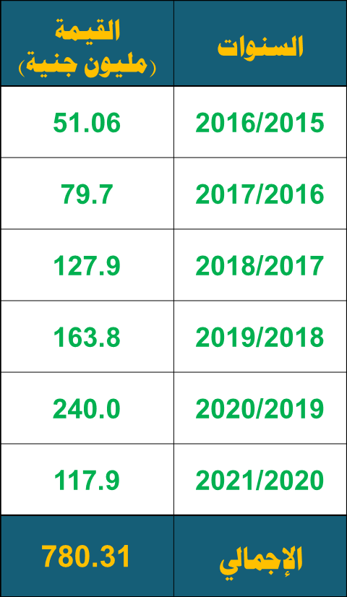

المصدر: وزارة البترول والثروة المعدنية (2022) "التوجهات العالمية فيما يخص المسئولية الاجتماعية ومفهوم الاستدامة"، القاهرة، الوزارة.

الشكل رقم (1) تطور إنفاق شركات قطاع البترول على الأنشطة المجتمعية، بالمليون جنيه، مصر، 2015_2021

المصدر: وزارة البترول والثروة المعدنية (2022) "التوجهات العالمية فيما يخص المسئولية الاجتماعية ومفهوم الاستدامة"، القاهرة، الوزارة.
الشكل رقم (2) توزيع إنفاق شركات البترول حسب الأنشطة المجتمعية، بالمليون جنيه، مصر، (2016/2015 – 2021/2020)
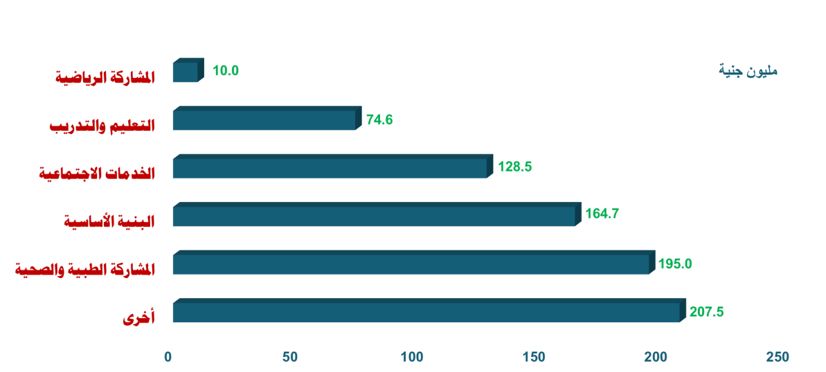

المصدر: وزارة البترول والثروة المعدنية (2022) "التوجهات العالمية فيما يخص المسئولية الاجتماعية ومفهوم الاستدامة"، القاهرة، الوزارة.

الجدول رقم (2) توزيع إنفاق شركات البترول على الأنشطة المجتمعية حسب الأقاليم، بالمليون جنيه، مصر، (2016/2015 – 2021/2020)
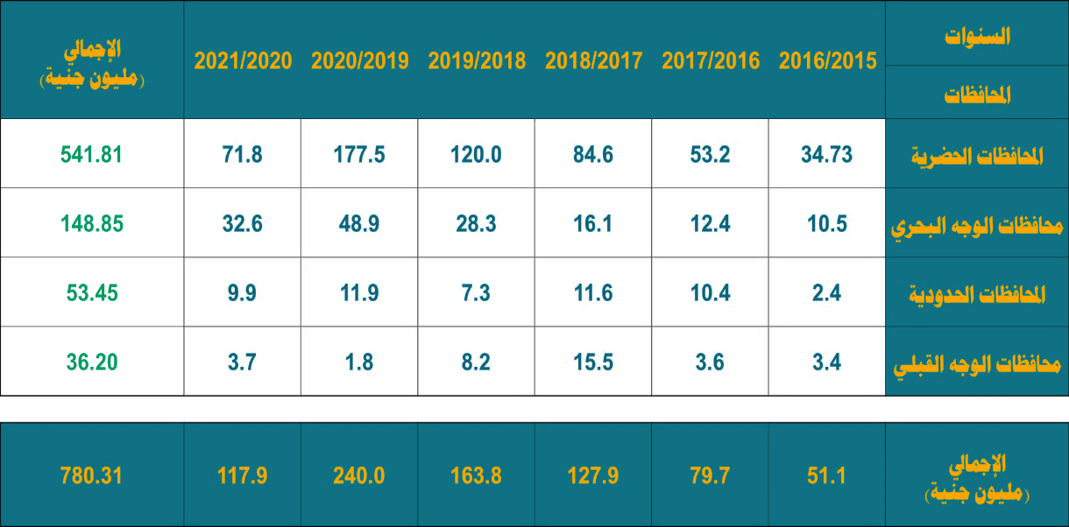

- المصدر: وزارة البترول والثروة المعدنية (2022) "التوجهات العالمية فيما يخص المسئولية الاجتماعية ومفهوم الاستدامة"، القاهرة، الوزارة.
ويتبين من خلال الجدول السابق أن المحافظات الحضرية تأتى في المرتبة الأولى حيث بلغ الانفاق العام 541.81 مليون جنية يليها محافظات الوجه البحري حيث يقدر إجمالي الانفاق 148.85 مليون جنيه، والمحافظات الحدودية في المرتبة الثالثة حيث يقدر أجمالي الانفاق 53.45مليون جنيه أما محافظات الوجه القبلي يأتي في المرتبة الأخيرة بما يقدر 36.20 مليون جنيه وهذا يعنى أن المسئولية الاجتماعية يجب تنفيذها من خلال خطة مقترحة من قبل الدولة حتى يكون هناك عدالة بين المحافظات في تبنى شركات البترول المسئولية الاجتماعية خاصة وأن محافظات الصعيد أقل إنفاقاً من بين المحافظات كما هو موضح بالشكل رقم (3) التالي:

الشكل رقم (3) توزيع إجمالي إنفاق شركات البترول على الأنشطة المجتمعية حسب الأقاليم، مصر، (2016/2015 – 2021/2020)

المصدر: وزارة البترول والثروة المعدنية (2022) "التوجهات العالمية فيما يخص المسئولية الاجتماعية ومفهوم الاستدامة"، القاهرة، الوزارة.
لأن الاستدامة تعرف بأنها قدرة المحافظة على وضع محدد، وعادةً ما يتم ربط الاستدامة مع البيئة والأنظمة الإنسانية والاجتماعية، إلا أنها تعني أيضًا استراتيجيات وقرارات الأعمال التي تحقق للشركة نجاحها على المدى الطويل والاستدامة المؤسسية تعني المواءمة بين المنتجات والخدمات التي تقدمها منظمات الأعمال وبين توقعات الأطراف المعنيين أو ما يطلق عليهم أصحاب المصالح، بما يعزز قيَّمها الاجتماعية والبيئية والاقتصادية ومن هذا المنطلق نشأ مفهوم التسويق المستدام، ويقصد به التسويق الاجتماعي والبيئي المسئول الذي يلبي الاحتياجات الحالية للمستهلكين والشركات، مع الحفاظ أيضًا على قدرة الأجيال المقبلة على تلبية احتياجاتهم فمن خلال التسويق المستدام يمكن الموازنة بين الممارسات الاجتماعية والبيئية مع الأهداف الربحية للمؤسسات وكيفية نقل المؤسسات لمفهوم الاستثمار المسئول للأسواق التي تتعامل معها، وتبني مبادئ النزاهة في خلق مزايا تنافسية حقيقية والمساهمة في تسريع جهود التنمية المستدامة.
الخاتمة:
يُعتبر مفهوم المسئولية الاجتماعية من المفاهيم الهامة التي انتشرت في مختلف دول العالم، ولاسيما في مجتمعاتنا العربية؛ حيث بدأت العديد من المؤسسات في الاهتمام بممارسة مسئوليتها الاجتماعية كشريك مع الحكومات في تحقيق التنمية والرفاه الاجتماعي، ومن هذا المنطلق أصبحت المسئولية الاجتماعية للشركات مطلبًا أساسيًا لا غنى عنه لتحقيق التنمية المستدامة في المجتمعات. ونظرًا للاهتمام الدولي بالاستدامة وعدم إهدار الموارد الحالية لمراعاة حقوق الأجيال القادمة في هذه الموارد، بدأت الحكومات والقطاع الخاص في الاهتمام بمفاهيم التنمية المستدامة والمسئولية الاجتماعية المستدامة، وإن كان هذا المصطلح بمفهومه المتكامل لا يزال حديثًا بمجتمعاتنا العربية ومن هذا المنطلق تتمثل الأهمية النظرية لهذه الدراسة في إلقاء الضوء على التسويق المستدام، والمسئولية الاجتماعية المتكاملة والمستدامة من حيث المفهوم والأبعاد والمداخل النظرية، علاوة على استعراض مجموعة دراسات سابقة في هذا السياق واعتمدت الدراسة على منهج دراسة الحالة والمدخل الكيفي في التحليل، حيث تم رصد وتحليل ممارسات المسئولية الاجتماعية المتكاملة والمستدامة بالشركة محل الدراسة، أما على المستوى التطبيقي؛ فقد تم تحليل بيانات مجموعة من ومقارنتها بالمعلومات والتي تم استعراضها في الإطار النظري للدراسة، للوقوف على نقاط التشابه والاختلاف بين التناول النظري لموضوع الدراسة وذلك بهدف استخلاص النتائج والدروس المستفادة التي يمكن توظيفها في تحسين شركات البترول في مجال تعزيز ممارسات المسئولية الاجتماعية المستدامة وقد اقترحت الدراسة نموذجًا لتطوير ممارسات المسئولية الاجتماعية المتكاملة والمستدامة، من شأنه أن يساعد متخذي القرار في الحكومات والمؤسسات الخاصة على خلق تجارب رائدة في هذا المجال، اهتمت الشركة محل الدراسة بممارسة مسئوليتها الاجتماعية المستدامة في ضوء رؤية مصر 2030 وأهدافها الاستراتيجية، فالحكومات تُعتبر أحد أصحاب المصالح لأنشطة مجتمع الأعمال، وقد لوحظ اهتمام الشركة بمبدأ مواطنة الشركات عبر الأنشطة المسئولة وسياسات الاستثمار بحيث يكون هذه القطاع شريك استراتيجي للحكومات في خدمة المجتمع وتحقيق رفاهية أفراده في إطار من المنفعة المتبادلة بين الطرفين، تمثلت أهم أهداف شركات البترول من تطبيق أنشطة المسئولية الاجتماعية المستدامة في رغبتها في تحقيق منفعة متبادلة تحقق الفائدة الاجتماعية وفي ذات الوقت تُسهم في تشكيل صورة ذهنية إيجابية عنها لدى مختلف المستويات الاجتماعية والبيئية والاقتصادية، ورغبتها في بناء سمعة قوية تجذب العملاء، وتزيد من قدرتها التنافسية في السوق لممارسات المسئولية الاجتماعية المتكاملة في رفع كفاءة أدائها الاقتصاد.

أولاً: النتائج
وفي هذا الإطار توصلت الدراسة إلى العديد من النتائج من أبرزها:
- تأخر الاهتمام بتطبيق الثقافة المؤسسية المستدامة في قطاع شركات البترول من المنظور المتكامل.
- هناك اهتمام بتطبيق مفهوم المسئولية الاجتماعية المستدامة والتي تعتبر إحدى الأساليب المستخدمة في الاتصال بمختلف فئات أصحاب المصالح في الدولة، لبناء علاقات استراتيجية مستدامة طويلة الأجل.
- اهتمت الشركات محل الدراسة بممارسة مسئوليتها الاجتماعية المستدامة في ضوء رؤية مصر 2030 وأهدافها الاستراتيجية.
- لوحظ اهتمام الشركات بمبدأ مواطنة الشركات عبر الأنشطة المسئولة وسياسات الاستثمار، بحيث يكون هذه القطاع شريكا استراتيجيا للحكومات في خدمة المجتمع وتحقيق رفاهية أفراده.
- تمثل أهم أهداف شركات البترول من تطبيق أنشطة المسئولية الاجتماعية المستدامة في رغبتها في تحقيق منفعة متبادلة تحقق الفائدة الاجتماعية، وفي ذات الوقت تُسهم في تشكيل صورة ذهنية إيجابية عنها، ورغبتها في بناء سمعة قوية تجذب العملاء، وتزيد من قدرتها التنافسية في السوق.
- يساهم تبني شركات البترول لممارسات المسئولية الاجتماعية المتكاملة في رفع كفاءة أدائها الاقتصادي ومركزها التنافسي في السوق من خلال تحسين صورتها الذهنية وتدعيم سمعتها المؤسسية في المجتمع.
- تُعتبر المسئولية الاجتماعية استراتيجية أساسية لتعزيز ثقة المجتمع المحلي، وخدمة أفراده، الأمر الذي ينعكس إيجابيًا على أدائها المالي وربحيتها.
- تبين تركيز استراتيجية ممارسة المسئولية الاجتماعية المستدامة في معظم الشركات محل الدراسة على ممارسة مبادرات لها علاقة بالمسئولية الاقتصادية بشكل أكبر من الجوانب الاجتماعية والبيئية.
- حرصت الشركات محل الدراسة على الاستثمار في الموارد البشرية باعتبارها أهم أشكال الاستثمار المستدام؛ وقد تجلى ذلك في اهتمامها بمختلف مبادرات التعليم والتدريب والتأهيل الفني سواء لموظفيها أو للشباب بشكل عام، من خلال عقد شراكات مع المؤسسات التعليمية لتنظيم ورش عمل ودورات تدريبية.
- أظهر تحليل مبادرات المسئولية الاجتماعية المستدامة بالشركات الاهتمام بالجانب البيئي باعتباره عاملاً مؤثرا على حياة كافة.
- تتوافق المسئولية الاجتماعية المتكاملة مع مبادئ الأمم المتحدة المستدامة في القطاع البيئي، كما تتوافق مع الأهداف الاستراتيجية المصرية نحو توجهها للاقتصاد الأخضر ورؤية مصر 2030.
- تبين اهتمام الشركات بإصدار تقارير سنوية للاستدامة توثق الأنشطة التي تمت في مجال المسئولية الاجتماعية المستدامة، كترشيد استهلاك الطاقة، إعادة التدوير، مشروعات الطاقة المتجددة وإدارة المخلفات صديقة البيئة.
- أن تبني الشركات للأهداف الاجتماعية يؤدى إلى زيادة الاستقرار الإنتاجي، ويحقق الأهداف المرجوة.
- أن ضعف معرفة المديرين بأهمية الأبعاد الاجتماعية لعمل الشركة يؤدي إلى ضعف الأداء في الشركة، وإحجام المديرين عن الاهتمام بقضايا ومشكلات المجتمعات التي تعمل فيها الشركة يعيق تحقيق الأهداف الاستراتيجية.
- أن مفهوم التنمية المستدامة لقى قبولاً دولياً واسعاً منذ منتصف ثمانينيات القرن الماضي، وتعددت تعريفاتها، كما توجد أسس ومؤشرات عديدة للتنمية المستدامة.
- يتطلب تحقيق التنمية المستدامة وجود إرادة سياسية للدول، واستعداداً لدى الأفراد والمجتمعات ومنظمات الأعمال لتحقيقها، فهي عملية مجتمعية يجب أن تساهم فيها كل الفئات والقطاعات بشــكل متكامل.
- أن معظم الشركات اهتمت بالإفصاح عن المسئولية الاجتماعية رغبة في تحسين سمعة الإدارة أمام كافة الأطراف المهتمة بالمنشأة، وبيان مدى مساهمتها في تحقيق رفاهية المجتمع، والعمل على استقطاب أكفأ العناصر البشرية، وزيادة العائد على الأصول، وتخفيض تكلفة الأموال التي تحصل عليها المنشأة.
- قام العديد من الشركات بالإفصاح اختيارياً عن المعلومات المتعلقة بالمسئولية الاجتماعية، فكل شركة تسعى إلى البقاء والنمو ولذلك يجب أن تتوفر صورة جيدة عنها من خلال التصرفات المسئولة تجاه كافة الأطراف.
- أن إعداد التقارير السنوية للإدارة وفق مبدأ الاستدامة في الوحدات الاقتصادية يمنحها جملة من الامتيازات ويكسبها عددا من المزايا، فهو يمكنها من تطوير رؤيتها الاستراتيجية ونظم إدارة العمليات.

ثانياً: التوصيات
- ضرورة مواكبة المسئولية الاجتماعية المستدامة لاحتياجات المجتمع المحلي والعالمي، ومراعاة التغير المستمر في البيئة الخارجية، لذا يجب ألا تقتصر المبادرات والبرامج على ما تنص عليه الخطط الاستراتيجية التي تتبناها الدولة فقط.
- على الحكومات الاهتمام بتسويق خطتها الاستراتيجية للتنمية المستدامة، من خلال نشر ثقافة المسئولية المستدامة بين المؤسسات الحكومية والخاصة وإشراك كافة فئات المجتمع بها، حتى يتم ذلك بالشكل الأمثل.
- توفير الدعم الحكومي والخاص للمشروعات الصغيرة والمتوسطة للنهوض بالاقتصاد المحلي، سواء أكان هذا الدعم ماديًا أو فنيًا أو استشاريًا من خلال برامج التعليم والتدريب والمساعدة الاستشارية في إعداد دراسات الجدوى الاقتصادية، لدمج هذه المشروعات في خطط الاقتصاد المستدام بالدولة.
- توثيق أبرز مبادرات المسئولية الاجتماعية المستدامة للمؤسسات الحكومية والخاصة، وإصدار دليل شامل للأعمال يتضمن الممارسات الرائدة في هذا المجال على المستوى المحلي والإقليمي والدولي.
- ضرورة الاهتمام بقياس فعالية برامج المسئولية الاجتماعية المستدامة لمختلف مؤسسات الدولة، وذلك من خلال بحوث قياس آثار مبادرات المسئولية المستدامة ومدى جدواها.
- جعل الأنشطة الاجتماعية تتكامل مع أهداف العلامة التجارية وتتسق مع طبيعة المنتجات أو الخدمات التي يقدمها المشروع.
- إبراز الجهود المبذولة، بإعلان العلامات التجارية عن أنشطتها الاجتماعية وما تقدمه للمجتمع، في موقعها الإلكتروني، أو عبر البيانات الصحفية والمنشورات الدعائية.
- مشاركة العملاء في الأنشطة التي تقوم بها، مثل تشجيعهم على التبرع في حال تقديم تبرعات باسم المشروع أو تخصيص نسبة من المبيعات للأنشطة الاجتماعية.
- المشاركة في الأنشطة التي تحظى باهتمام الناس والمجتمع المحلي، التي تلقى رواجًا على وسائل التواصل الاجتماعي، فهذا من شأنه بمثابة زيادة في ظهور اسم المشروع وجعل العلامة أكثر رواجًا كواحدة من الجهات الملتزمة بمسؤوليتها.
- دعوة الآخرين للمشاركة في الأنشطة والفعاليات التي تنظمها، بما فيهم المستهلكين والمشاريع الأخرى وحتى المنافسين، وذلك لتعزيز صورة المشروع كواحد من العلامات التجارية الفاعلة في المجتمع.
- ضرورة إيمان الشركة بقضية المسئولية الاجتماعية نحو المجتمع، وأن تكون هناك قناعة ويقين من قبل كل مسئول فيها بأهمية هذا الدور.
- أن تقوم الشركة بتحديد رؤية واضحة نحو الدور الاجتماعي الذي تريد أن تتبناه والقضية الرئيسة التي ستهتم بالعمل على المساهمة في معالجتها والمبادرة التي ستقدمها للمجتمع.
- أن يصبح هذا النشاط جزءاً رئيساً من أنشطة الشركات يتم متابعته من قبل رئيس الشركة، كما يتم متابعة النشاط التجاري، وتوضع له المخططات المطلوب تحقيقها تماماً كما توضع مخططات المبيعات وغيرها من الأنشطة التجارية.
- يجب على الشركة أن تخصص مسئولاً متفرغاً لهذا النشاط، وتحدد له الأهداف والمخططات المطلوبة، ويرتبط مباشرة بالإدارة العليا ويمنح الصلاحيات المطلوبة، وأن يكون له دور رئيس وفعال على مستوى الشركة.
- يجب أن تكون الانطلاقة من خلال أهداف صغيرة ومحدودة تكبر بمرور الأيام لتحقق المشاريع والبرامج الكبيرة.
- الحرص على عدم الإعلان عن البرامج الاجتماعية إلا بعد انطلاقها، فكثير من البرامج الاجتماعية التي يعلن عنها لا يكتب لها الاستمرار، وهذا قد يساهم في المستقبل في توقف البرنامج.
- الاهتمام بجعل البرامج الاجتماعية قائمة بذاتها مستقبلاً، لتغطية مصروفاتها بنفسها حتى يكتب لها الاستمرار والبقاء، وألا تصبح مصدر تكلفة قد تلجأ الشركة في يوم من الأيام إلى الاستغناء عنه.
- الحرص على تقديم هذه البرامج بأداء قوي ومتميز وجودة عالية، وكأن هذه البرامج منتج تجاري يجب الاهتمام به والعناية بتقديمه بشكل متميز يساهم فعلاً في خدمة المجتمع وتحقيق أهدافه.
- الحرص على أن تسعى البرامج الاجتماعية إلى التعاون والتنسيق مع ما هو موجود من برامج وأنشطة مشابهة، لتجنب تكرار الجهد وضياع الوقت وصرف المال في برامج قائمة.

المراجع
أولاً: الدراسات العربية:
- آية محمد صالح (2009) بعنوان "دور برامج المسئولية الاجتماعية والبيئية في إدارة سمعة شركات البترول العاملة في مصر" رسالة ماجستير جامعة عين شمس، معهد الدراسات والبحوث البيئية.
- أبو بكر مصطفى (2021) "الموارد البشرية مدخل لتحقيق الميزة التنافسية"، الاسكندرية: الدار الجامعية.
- أحمد منسي (2021) "حوكمة المؤسسات بين المحاسبة المالية والتدقيق المحاسبي"، القاهرة، دار الكتاب.
- أسامة طارق، وفاء عبد الأمير (2020) "دور مراقب الحسابات في قياس مؤشرات الأداء الاجتماعي والبيئي في ظل تطبيق معايير مبادرة التقارير العالمية"، الشركة العامة للسمنت، جامعة بغداد، المعهد العالي للدراسات المالية والمحاسبية.
- الإمارات العربية المتحدة (2022) "أثر المسئولية المجتمعية على الاقتصاد القومي"، البوابة الرسمية للحكومة.
- بسمه شعبان وآخرون (2015) "المسئولية الاجتماعية للبنك الأهلي المصري"، معهد الدراسات والبحوث البيئية، جامعة مدينة السادات، كلية التجارة.
- توفيق عبد المحسن (2022) "المحاسبة الاجتماعية للوحدات الاقتصادية"، دار الفكر العربي للنشر والتوزيع.
- زينب إمام (2012) "القياس والتقرير المحاسبي عن عمليات التنمية المستدامة "دراسة تطبيقية على قطاع البترول في مصر"، المجلة العلمية للبحوث والدراسات التجارية، كلية التجارة وإدارة الاعمال، جامعة حلوان، ص 13-37.
- سمير عبد الغنى (2022) "تطورات في علم الاجتماع الاقتصادي المراجعة الاجتماعية أداة فعالة لتقييم الأداء الاجتماعي لمنظمات الأعمال"، القاهرة، دار الكتاب الحديث للنشر والتوزيع.
- الشبكة العربية للتميز والاستدامة (2022) "أثر المسئولية المجتمعية في تحقيق أهداف التنمية المستدامة".
- الشبكة العربية للتميز والاستدامة (2021) "تعزيز دور المسئولية المجتمعية بالشركات العاملة بدولة الإمارات العربية المتحدة".
- شيماء سالم، دينا الخطاط (2018) "المسؤولية الاجتماعية المتكاملة وعلاقتها بالتنمية المستدامة دراسات حالة متعددة على القطاع المصرفي بدولة الإمارات"، المجلة العربية للإدارة، ج 38، ع 2، ص 419-458.
- على عبد الصمد (2021) "الاتجاهات الحديثة في إدارة المنظمات: مدخل تسيير المؤسسات"، دار الخلدوية للنشر والتوزيع، القبة ، الجزائر.
- الكرسنى وزاهر وآخرون (2015) "دور شركات البترول في المسئولية الاجتماعية " دراسة حالة شركة النيل الكبرى لعمليات البترول"، جامعة كسلا.
- ماجدة أبو زنط وآخرون (2005) "التنمية المستديمة دراسة نظرية في المفهوم والمحتوى"، جامعة آل البيت، مجلة المنارة، ج 12، ع 1، ص 149-172.
- محمد عيد بلبع (2018) "المسئولية الاجتماعية للشركات ودورها في تحقيق التنمية المستدامة في مصر"، المجلة العربية للإدارة، مج 38،ع 4، ديسمبر (كانون الأول) 2018.
- مراد الشامل (2022) "حوكمة المؤسسات بين المحاسبة المالية والتدقيق المحاسبي، "دار هومة للطباعة والنشر والتوزيع.
- نرمين صلاح الدين يونس؛ مصطفي، سليمان محمد؛ خليل، محمد أحمد إبراهيم (2021 ) "تطوير الإفصاح المحاسبي عن المسؤولية الاجتماعية وأثر ذلك على أداء وقيمة شركات البترول في البيئة المصرية"، مجلة الدراسات والبحوث التجارية جامعة بنها، كلية التجارة، س 41، ع 1.
- الهيئة العامة للاستثمار والمناطق الحرة (2022) قانون الاستثمار رقم (72) لعام 2017، المادة رقم (15)، القاهرة، الهيئة.
- الهيئة العامة للرقابة المالية (2022) "دور المسئولية المجتمعية في البنوك وأثر ذلك على المجتمع في ضوء سياسات وأهداف التنمية المستدامة"، القاهرة، الهيئة.
- وزارة البترول والثروة المعدنية (2022) "التوجهات العالمية فيما يخص المسئولية الاجتماعية ومفهوم الاستدامة"، القاهرة، الوزارة.
- وزارة البيئة جهاز الشئون البيئية "أثر المسئولية المجتمعية على التلوث البيئي في مصر". القاهرة، الوزارة.

ثانياً: المراجع الأجنبية:
- Albareda, L.; A. Tencati & F. Perrini (2022) “The Government’s Role in Promoting Corporate Responsibility: A Comparative Analysis of Italy and UK from the Relational State Perspective”, Corporate Governance, Vol. 6, No. 4.
- Mocan, M.; S. Rus; A. Draghici; L. Ivascu & A. Turi. (2022) Impact of Corporate Social Responsibility, Practices on the Banking Industry in Romania, Procedia Economics and Finance, Vol. 23, pp. 712– 716.
- Mohamed K., )2015( “Corporate social responsibility in the oil and gas industry in Qatar perceptions and practices”, Article in Public Relations Review, Sultan Qaboos University.
- Thomsen, S. (2022) “Corporate Values and Corporate Governance”, Corporate Governance: The International Journal of Business in Society, Vol. 4, Issue. 4, pp. 29-46.

الملاحق

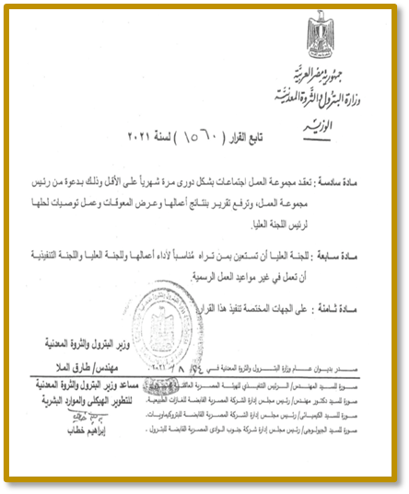
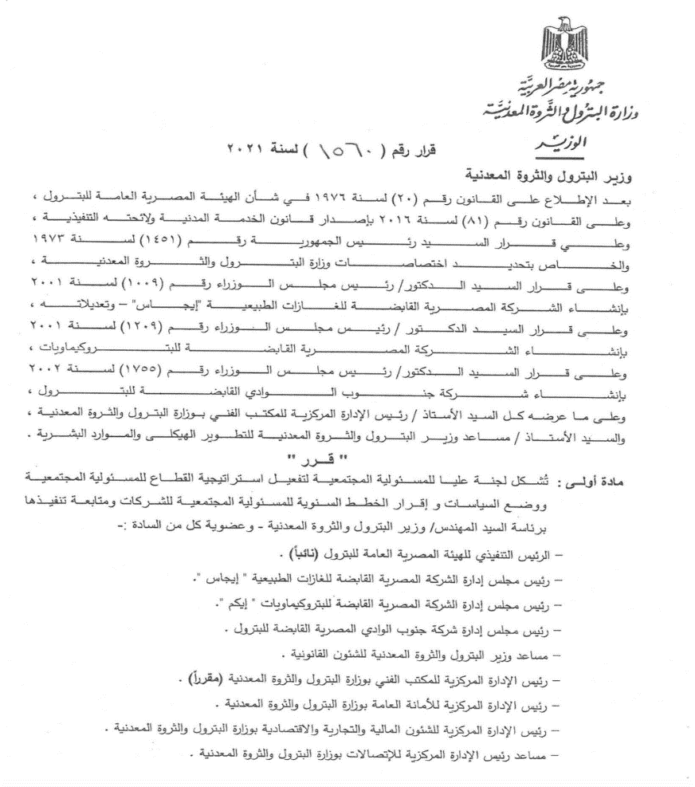

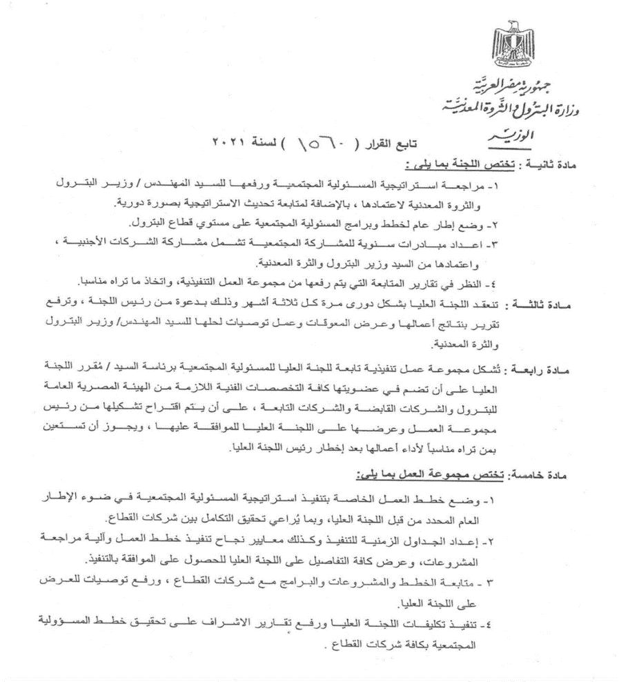

سمير عبد الغنى (2022) "تطورات في علم الاجتماع الاقتصادي المراجعة الاجتماعية أداة فعالة لتقييم الأداء الاجتماعي لمنظمات الأعمال"، دار الكتاب الحديث للنشر والتوزيع، ص 121،98،64.
توفيق عبد المحسن (2022) "المحاسبة الاجتماعية للوحدات الاقتصادية"، دار الفكر العربي للنشر والتوزيع، ص 33،24،10.
على عبد الصمد (2021) "الاتجاهات الحديثة في إدارة المنظمات: مدخل تسيير المؤسسات"، دار الخلدوية للنشر والتوزيع، القبة، الجزائر، ص 14،8،6.
مراد الشامل (2022) "حوكمة المؤسسات بين المحاسبة المالية والتدقيق المحاسبي"، دار هومة للطباعة والنشر والتوزيع، ص88،19،7.
أحمد منسي (2021) "حوكمة المؤسسات بين المحاسبة المالية والتدقيق المحاسبي"، القاهرة، دار الكتاب، ص 14،8،2.
الكرسني وزاهر وآخرون (2015) "دور شركات البترول في المسئولية الاجتماعية "دراسة حالة شركة النيل الكبرى لعمليات البترول، جامعة كسلا، ص 255- 228.
محمد عيد بلبع (2018) "المسئولية الاجتماعية للشركات ودورها في تحقيق التنمية المستدامة في مصر"، المجلة العربية للإدارة، مج 38،ع 4، ديسمبر (كانون الأول)، ص 2018، 28،17،6.
بسمه شعبان وآخرون (2015) "المسئولية الاجتماعية للبنك الأهلي المصري"، معهد الدراسات والبحوث البيئية، جامعة مدينة السادات، كلية التجارة، ص 14،5،2.
نرمين صلاح الدين يونس؛ مصطفي، سليمان محمد؛ خليل، محمد أحمد إبراهيم (2021 ) "تطوير الإفصاح المحاسبي عن المسؤولية الاجتماعية وأثر ذلك على أداء وقيمة شركات البترول في البيئة المصرية"، مجلة الدراسات والبحوث التجارية جامعة بنها، كلية التجارة، س 41، ع 1، ص 449 -425.
أسامة طارق، وفاء عبد الأمير (2020) بعنوان "دور مراقب الحسابات في قياس مؤشرات الاداء الاجتماعي والبيئي في ظل تطبيق معايير مبادرة التقارير العالمية"، الشركة العامة للإسمنت، جامعة بغداد، المعهد العالي للدراسات المالية والمحاسبية، ص 124،68،31.
آية محمد صالح (2009) بعنوان "دور برامج المسئولية الاجتماعية والبيئية في إدارة سمعة شركات البترول العاملة في مصر" رسالة ماجستير جامعة عين شمس، معهد الدراسات والبحوث البيئية، ص 123،66،51.
زينب إمام (2012) "القياس والتقرير المحاسبي عن عمليات التنمية المستدامة "دراسة تطبيقية على قطاع البترول في مصر"، المجلة العلمية للبحوث والدراسات التجارية، كلية التجارة وإدارة الاعمال، جامعة حلوان، ص 13-37، ص 17،8،2.
Mohamed K. )2015( “Corporate social responsibility in the oil and gas industry in Qatar perceptions and practices”, Article in Public Relations Review, Sultan Qaboos University, pp. 15, 19, 36, 74, 324.
الشبكة العربية للتميز والاستدامة (2021) "تعزيز دور المسئولية المجتمعية بالشركات العاملة بدولة الأمارات العربية المتحدة"، ص 37،28،11.
الإمارات العربية المتحدة (2022) "أثر المسئولية المجتمعية على الاقتصاد القومي"، البوابة الرسمية للحكومة، ص 38،22،12.
الهيئة العامة للرقابة المالية (2022) "دور المسئولية المجتمعية في البنوك وأثر ذلك على المجتمع في ضوء سياسات وأهداف التنمية المستدامة"، ص 48،32،25.
ماجدة أبو زنط، وعثمان غنيم (2005) "التنمية المستديمة دراسة نظرية في المفهوم والمحتوى"، جامعة آل البيت، مجلة المنارة، ج 12، ع 1، ص 149-172.
شيماء سالم، دينا الخطاط (2018) "المسؤولية الاجتماعية المتكاملة وعلاقتها بالتنمية المستدامة دراسات حالة متعددة على القطاع المصرفي بدولة الإمارات"، المجلة العربية للإدارة، ج 38، ع 2، ص 419-458، ص 3، 5، 11.
الشبكة العربية للتميز والاستدامةـ 11 مارس 2021.
أبو بكر مصطفى (2021) "الموارد البشرية مدخل لتحقيق الميزة التنافسية"، الاسكندرية: الدار الجامعية، ص 18،10،5.
Thomsen, S. (2022) “Corporate Values and Corporate Governance”, Corporate Governance: The International Journal of Business in Society , Vol. 4, Issue. 4, pp. 29-46.
زينب إمام (2021) القياس والتقرير المحاسبي عن عمليات التنمية المستدامة دراسة تطبيقية على قطاع البترول في مصر، جامعة حلوان، كلية التجارة وإدارة الاعمال، ص 13 – 37.
Albareda, L.; A. Tencati & F. Perrini. (2022) “The Government’s Role in Promoting Corporate Responsibility: A Comparative Analysis of Italy and UK from the Relational State Perspective”, Corporate Governance , Vol. 6, No. 4.
الشبكة العربية للتميز والاستدامة (2022) "أثر المسئولية المجتمعية في تحقيق أهداف التنمية المستدامة"، ص 24،11،6.
وزارة البيئة، جهاز الشئون البيئية "أثر المسئولية المجتمعية على التلوث البيئي في مصر"، ص 14،8،3.
الهيئة العامة للاستثمار والمناطق الحرة (2022) قانون الاستثمار رقم (72) لعام 2017، المادة رقم (15)، ص 12.
Mocan, M.; S. Rus; A. Draghici; L. Ivascu & A. Turi (2022) Impact of Corporate Social Responsibility, Practices on the Banking Industry in Romania, Procedia Economics and Finance, Vol. 23, pp. 712– 716.
Thomsen, S. (2022) “Corporate Values and Corporate Governance: Corporate Governance”, The International Journal of Business in Society , Vol. 4, Issue. 4, pp. 29 46.

